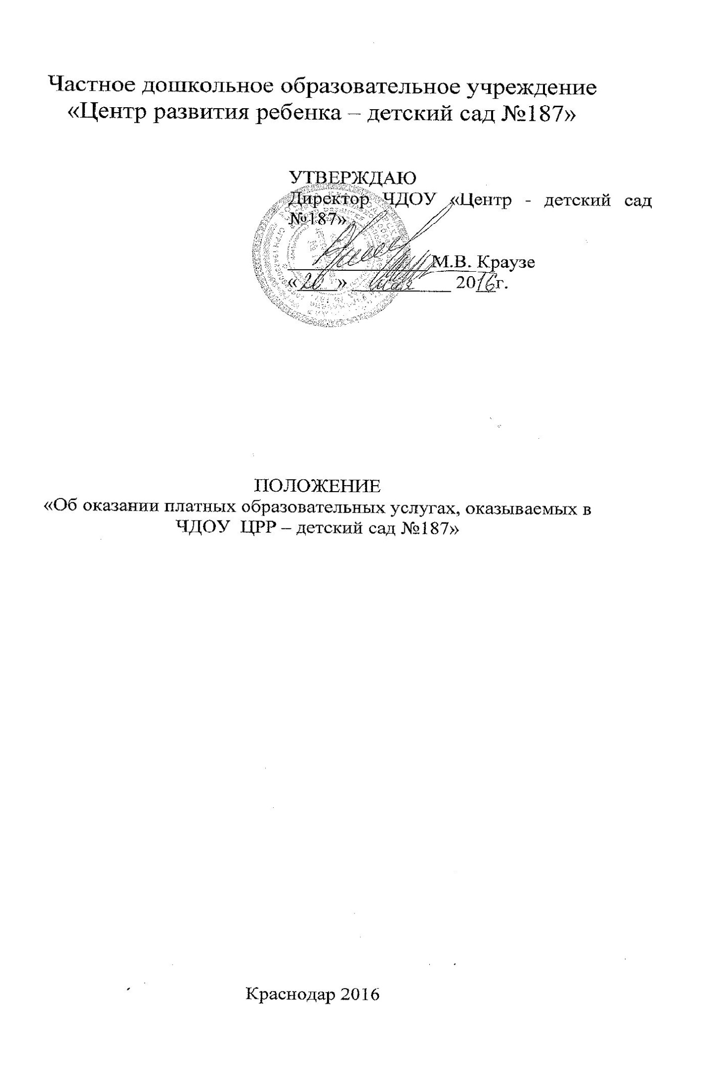
1. Общие положения
1.1. Настоящее Положение разработано в соответствии с: Федеральным законом "Об образовании в Российской Федерации" No 273-ФЗ от 29.12.2012 (ред. от 23.07.2013), Закон РФ No2-ФЗ "О защите прав потребителей" от 9 января 1996 года), (с изменениями на 13 июля 2015 года), Постановлением Правительства РФ 15.08.2013 года No 706 «Об утверждении Правил оказания платных образовательных услуг», СанПиН 2.4.2.2821-10 «Об утверждении "Санитарно-эпидемиологические требования к условиям организации обучения в общеобразовательных учреждениях». Постановление Главного государственного санитарного врача РФ от 29.12.2010 N 189 (ред. от 29.06.2011); СанПиН 2.4.1.3049-13 «Санитарно-эпидемиологические требования к устройству, содержанию и организации режима работы дошкольных образовательных организаций», Уставом ЧДОУ ЦРР – детский сад №187.

2. Понятия, используемые в настоящем Положении
2.1. «Заказчик» - физическое и (или) юридическое лицо, имеющее намерение заказать либо заказывающее платные образовательные услуги для себя или иных лиц на основании договора;
2.2. «Исполнитель» - организация, осуществляющая образовательную деятельность и предоставляющая платные образовательные услуги обучающемуся (к организации, осуществляющей образовательную деятельность, приравниваются индивидуальные предприниматели, осуществляющие образовательную деятельность);
2.3. «Недостаток платных образовательных услуг» - несоответствие платных образовательных услуг или обязательным требованиям, предусмотренным законом либо в установленном им порядке, или условиям договора (при их отсутствии или неполноте условий обычно предъявляемым требованиям), или целям, для которых платные образовательные услуги обычно используются, или целям, о которых исполнитель был поставлен в известность заказчиком при заключении договора, в том числе оказания их не в полном объеме, предусмотренном образовательными программами (частью образовательной программы);
2.4. «Обучающийся» - физическое лицо, осваивающее образовательную программу;
2.5. «Платные образовательные услуги» - осуществление образовательной деятельности по заданиям и за счет средств физических и (или) юридических лиц по договорам об образовании, заключаемым при приеме на обучение (далее - договор);
2.6. «Существенный недостаток платных образовательных услуг» - неустранимый недостаток, или недостаток, который не может быть устранен без несоразмерных расходов или затрат времени, или выявляется неоднократно, или проявляется вновь после его устранения, или другие подобные недостатки.
3. Порядок осуществления деятельности по оказанию платных образовательных услуг.
3.1. Планирование деятельности по оказанию платных образовательных услуг осуществляется с учетом запросов и потребностей родителей (законных представителей) воспитанников и возможностей Частного дошкольного образовательного учреждения «Центр развития ребенка – детский сад №187» (далее - ЧДОУ «Центр-детский сад №187»)
3.2. Для оказания платных образовательных услуг необходимо:
3.2.1. Изучить спрос на образовательные услуги, определить их перечень и предполагаемый контингент воспитанников.
3.2.2. Издать приказ об установлении стоимости. Расчет стоимости оказываемых платных образовательных услуг установить на основании сметы расходов. (Смета прилагается)
3.2.3. Создать условия для проведения платных образовательных услуг в соответствии с действующими санитарными правилами и нормами (СанПиН 2.4.1.3049-13 от 15.05.2013г. No 26).
3.2.4. Сформировать кадровый состав и заключить трудовые договора с педагогами дошкольного образовательного учреждения, а также договоры гражданско-правового характера с лицами, не являющимися работниками дошкольного образовательного учреждения, привлекаемыми для оказания платных образовательных услуг;
3.2.5. Разработать и утвердить директором ЧДОУ «Центр-детский сад №187» «Положение о платных образовательных услугах».
3.2.6. Издать приказ директора ЧДОУ «Центр-детский сад №187» «Об организации платных образовательных услуг», в котором утвердить организацию работы по оказанию платных услуг с указанием их стоимости по договору, состав участников, ответственных лиц за организацию работы по предоставлению платных образовательных услуг.
3.2.7. Издать приказ директора ЧДОУ «Центр-детский сад №187» «Об утверждении документов, регламентирующих оказание платных образовательных услуг»: перечень платных образовательных услуг согласно ООП (общая образовательная программа «Детство»), смета расходов на оказание оплаты родителей (законных представителей) за предоставляемые платные образовательные услуги, расписание занятий, количество и списочный состав групп, состав преподавателей и административного персонала, обеспечивающего оказание платных образовательных услуг, их должностные инструкции
3.2.8. Заключить договора с родителями (законными представителями) воспитанников на оказание платных образовательных услуг.
3.2.9. Утвердить учебный план, учебные программы.
3.3. Платные образовательные услуги оказываются согласно учебному плану на основании принятых Педагогическим Советом ЧДОУ «Центр-детский сад №187» дополнительных образовательных программ.
3.4. Занятия в порядке оказания платных образовательных услуг проводятся согласно расписанию занятий.
3.5. Платные образовательные услуги могут быть оказаны только на добровольной основе.
3.6. Платные образовательные услуги не могут быть оказаны вместо образовательной деятельности, финансовое обеспечение которой осуществляется за счет бюджетных ассигнований федерального бюджета, бюджетов субъектов Российской Федерации, местных бюджетов.
4. Информация о платных образовательных услугах, порядок заключения договоров ЧДОУ «Центр-детский сад №187»
4.1. Администрация ЧДОУ ЦРР – детский сад №187обязана до заключения договора и в период его действия предоставлять заказчику достоверную информацию о себе и об оказываемых платных образовательных услугах, обеспечивающую возможность их правильного выбора.
4.2. Администрация ЧДОУ «Центр-детский сад №187» обязана довести до заказчика информацию, содержащую сведения о предоставлении платных образовательных услуг в порядке и объеме, которые предусмотрены Законом Российской Федерации "О защите прав потребителей" и Федеральным законом "Об образовании в Российской Федерации":
- перечень платных образовательных услуг;
- порядок предоставления платных образовательных услуг;
- стоимость платных образовательных услуг;
- содержание и форма договора об оказании платных образовательных услуг;
- направленность и содержание платных образовательных услуг, в соответствии с утвержденной образовательной программой;
- формы и сроки реализации платных образовательных услуг.
4.3. Информация, предусмотренная пунктами 4.1 и 4.2 настоящего Положения, предоставляется исполнителем в месте фактического осуществления образовательной деятельности, а также в месте нахождения филиала организации, осуществляющей образовательную деятельность.
Обеспечить создание и ведение официального сайта образовательной организации в сети «Интернет».
Сайт www.ds187.ru
4.4. Договор заключается в простой письменной форме и содержит следующие сведения:
а) полное наименование и фирменное наименование (при наличии) исполнителя ЧДОУ «Центр - детский сад №187»; фамилия, имя, отчество руководителя исполнителя;
б) место нахождения/регистрации исполнителя;
в) фамилия, имя, отчество заказчика, телефон;
г) место регистрации или место жительства заказчика;
д) фамилия, имя, отчество представителя исполнителя и (или) заказчика, реквизиты документа, удостоверяющего исполнителя и (или) заказчика;
е) фамилия, имя, отчество обучающегося, его место жительства, телефон (указывается в случае оказания платных образовательных услуг в пользу обучающегося, не являющегося заказчиком по договору);
ж) права, обязанности и ответственность исполнителя, заказчика и обучающегося;
з) полная стоимость образовательных услуг, порядок их оплаты;
и) вид, уровень и (или) направленность образовательной программы (часть образовательной программы определенного уровня, вида и (или) направленности);
к) сроки освоения образовательной программы (продолжительность обучения);
л) порядок изменения и расторжения договора;
м) другие необходимые сведения, связанные со спецификой оказываемых платных образовательных услуг.
4.5. Сведения, указанные в договоре, должны соответствовать информации, размещенной на официальном сайте образовательной организации в информационно-телекоммуникационной сети "Интернет" на дату заключения договора.
4.6. Договор на оказание платных образовательных услуг заключается до оказания платных образовательных услуг.
4.7. Договор составляется в 2-х экземплярах, один из которых находится у исполнителя, другой – у заказчика.
4.8. В случае, если количество договоров превышает количество расчетных мест в одной группе/подгруппе, то работа следующей группы/подгруппы возможна при наличии времени в расписании занятий по программам платного образования и с момента полного комплектования группы/подгруппы. Количество расчетных мест определяется сметой.
4.9. Оплата деятельности по оказанию платных дополнительных образовательных услуг устанавливается в форме заработной платы на основании трудовых соглашений, договоров об оказании платных образовательных услуг педагогами дополнительного образования.
4.10. Оплата труда по оказанию платных образовательных услуг производится только за счет внебюджетных средств.
5. Порядок оплаты Заказчиком платных образовательных услуг
5.1. Оплата платных образовательных услуг производится Заказчиком ежемесячно до десятого числа (включительно) текущего месяца (месяца, подлежащего оплате).
5.2. Оплата за услуги производится через отделения Сбербанка
5.3. В случае пропуска Потребителем занятий перерасчет оплаты за занятия по программам платного образования не производиться.
6. Стоимость платных образовательных услуг
6.1. Стоимость платных образовательных услуг согласовывается с Исполнителем - директором ЧДОУ «Центр-детский сад №187»и со специалистами, оказывающими эти услуги.
6.2. Директор ЧДОУ «Центр-детский сад №187» утверждает стоимость платных образовательных услуг.
6.4. Стоимость платных образовательных услуг устанавливается на текущий учебный год и может корректироваться.
6.5. Стоимость оказываемых платных образовательных услуг указывается в договоре.
6.6. В учреждении на заседании Общего собрания работников ЧДОУ «Центр-детский сад №187» утверждается перечень категорий потребителей, имеющих право на получение льгот по платным образовательным услугам, а также перечень льгот, предоставляемых при оказании платных образовательных услуг.

7. Ответственность исполнителя и заказчика
7.1. За неисполнение либо ненадлежащее исполнение обязательств по договору исполнитель и заказчик несут ответственность, предусмотренную договором и законодательством Российской Федерации.
Обязанности Исполнителя:
- организовать и обеспечить надлежащее исполнение услуг;
- обеспечить помещение, соответствующее санитарно-гигиеническим требованиям, оснащение, предъявляемое к образовательному процессу;
- обеспечить условия укрепления нравственного и психологического здоровья с учетом индивидуальных особенностей Обучаемого;
- при наличии финансовых средств обеспечить Обучаемого наглядными пособиями, дидактическими материалами, канцтоварами, необходимыми для оказания платных образовательных услуг в количестве, соответствующем возрасту и потребностям Обучаемого.
Обязанности Заказчика:
- своевременно вносить плату за предоставленные услуги;
-обеспечить Обучающегося возможность посещения занятий без пропусков.

8. Права Исполнителя, Заказчика, Обучающегося
Исполнитель вправе:
- самостоятельно осуществлять образовательный процесс, подбор программ и содержания платного образования;
- формировать стоимость платных образовательных услуг,
- осуществлять подбор и расстановку кадров.
Заказчик вправе:
- обращаться к работникам Исполнителя по всем вопросам деятельности ЧДОУ «Центр - детский сад №187»;
- получать достоверную информацию о процессе обучения.

9. Порядок получения и расходования средств, полученных от платных образовательных услуг
9.1. Стоимость оказываемых образовательным учреждением платных образовательных услуг устанавливается на основании рыночной стоимости аналогичного вида услуг на момент выполнения расчета с учетом наличия платежеспособного спроса на каждый вид услуг, а также стоимости дополнительных расходов, связанных с оказанием услуг.
9.2. На оказание образовательной услуги составляется смета расходов из расчета в целом на группу обучающихся и затем определяется стоимость услуги в расчете на одного обучающегося.
9.3.Смета составляется непосредственно исполнителем, предоставляющим платные образовательные услуги, утверждается его руководителем.
9.4 Оплата платных образовательных услуг заказчиком производится в сроки, указанные в договоре, по безналичному расчету через отделения Сбербанка РФ путем зачисления средств на расчетный счет исполнителя.
9.5. Средства, полученные от платных образовательных услуг, приносящей доход, аккумулируются на расчетном счете исполнителя (ЧДОУ «Центр-детский сад №187» в ПАО «Сбербанк».
9.6. Расходование доходов, полученных от оказания платных образовательных услуг, производится в соответствии со сметой расходов.

10. Заключительный раздел.
10.1. Руководитель исполнителя несет персональную ответственность за деятельность по оказанию платных образовательных услуг.

